Proiect SGBD Oracle

Student: Pîrlog Daniela Elena

Cuprins
1.Descrierea bazei de date 3
1.1 Obiectivul proiectului 3
1.2 Descrierea tabeleleor și a atributelor: 4
1.3 Precizarea restricțiilor și a tipurilor de legături 6
2.SCHEMA BAZEI DE DATE 8
3.CREAREA TABELELOR ȘI ADĂUGAREA DATELOR 8
3.1 Actualizarea structurii tabelelor si modificarea restrictiilor de integritate 12
3.2 Adăugarea de înregistrări în fiecare tabelă 13
4. Blocuri PL/SQL conținând structuri de control variate 22
5. Utilizarea cursorilor și a excepţiilor în cadrul blocurilor PL/SQL 26
5.1 Cursori: 26
5.2 Excepții: 32
6.Funcţii și proceduri. 34

1.Descrierea bazei de date

1.1 Obiectivul proiectului
Tema acestui proiect o reprezintă gestiunea unei baze de date pentru un cabinet medical. Am ales această temă deoarece este o instituție dedicată menținerii sănătății care oferă atât îngrijire pe o perioadă scurtă de timp cât și pentru o perioadă medie și chiar lungă de timp. Oferă îngrijire pentru combaterea diverselor răni sau boli de care suferă pacienții.
Această bază de date ajută cabinetul medical la evidenţa retetelor eliberate, a pacientilor cat si a medicamentelor recomandate.
O fișa separată despre consultație va ține evidența investigațiilor făcute pacientului pe toată perioada consultatiei, rezultatele acestor investigații, tratamentul aplicat pacientului și rezultatele obținute in urma tratamentelor efectuate.
Un pacient este repartizat medicului care coordoneaza toate investigațiile și tratamentele aplicate pacientului, însă acesta poate solicita și altor colegi să examineze pacientul său. În plus, sunt păstrate informaţii despre toate internarile pe care le-a avut fiecare pacient în parte, si toate tratamentele care i-au fost aplicate cu succes pe parcursul timpului, la cabinetul nostru. În baza de date mai apar şi medicamentele care trebuiesc administrate pacientului si reteta eliberata de medicul specialist care se ocupa de pacientul respectiv.
Obiectivele bazei de date sunt :
• Să creeze o bază de date capabila să înregistreze un flux mare de informații și să gestioneze aceste informații in timp util;
• Să țină o evidență completă a unui cabinet medical;
• Sa minimizeze timpul alocat căutarii unor informații despre rețetele eliberate și alte medicamente prescrise;

1.2 Descrierea tabeleleor și a atributelor:
TABELE | PROPRIETĂȚI
1.Pacient | Aceast tabel prezintă toți pacienții care se tratează la cabinetul medical. Un pacient poate fi consultat periodic de către medicul specialist.
2.Consultație | Pentru o consultatie trebuie să fie solicitat un medic. De asemenea, o consultație aparține unui singur pacient.
3.Medic | Poate avea unul sau mai mulți pacienți, lucrează într-un singur cabinet și are o singură specialitate
4.Rețeta | Poate fi eliberată de un singur medic specialist, și aparține unui singur pacient.
5.ITEM_REȚETA | Aparține unei singure facturi, și conține un medicament.
6.MEDICAMENT | Poate fi trecut pe una sau mai multe rețete.

TABELE | ATRIBUTE
1.Consultație | # id_consultatie  * id_pacient  * id_medic  * data  * detalii_consultatie  * pret  o dată
2.Pacient | # id  * nume  * prenume  * cnp  * data_nastere  * loc_nastere  * telefon  * stradă
3.Medic | # id  * nume  * prenume  * telefon  * email  * stradă  * număr  o bloc  o apartament  * localitate  o codpoştal  * specialitate
4.Reteta | # numar  * id_pacient  * id_medic  * id_consultatie  *data
5.Item_rețetă | # id  * id_reteta  * id_medicament  * dozaj  * cantitate
6.Medicament | #cod  * substanta_activa  * denumire  * indicatii  * contraindicatii  *reactii_adverse

1.3 Precizarea restricțiilor și a tipurilor de legături
Entități | Tip relație | Relații
1. PACIENT-CONSULTATIE | One to Many | Un pacient poate avea una sau mai multe consultații. O consultație poate fi realizată pentru un singur pacient.
2. MEDIC - CONSULTAȚIE | One to Many | Un medic specialist poate analiza una sau mai multe consultații. O consultație poate fi realizată de un singur medic.
3. MEDIC - REȚETĂ | One to Many | Un medic specialist poate elibera una sau mai multe rețete pentru un pacient. O rețeta poate fi eliberata de un singur medic.
4. MEDICAMENT - ITEM_REȚETĂ | One to Many | Un medicament poate fi trecut pe mai multe rețete. Un item poate conține un singur medicament
5. REȚETĂ - ITEM_REȚETĂ | One to Many | Un item de pe rețetă poate aparține unei singure rețete. O rețetă poate avea mai multe medicamente.
6. CONSULTAȚIE- REȚETĂ | One to Many | O consultație poate avea una sau mai multe rețete. O rețetă poate aprține unei singure consultații.

2.Schema bazei de date
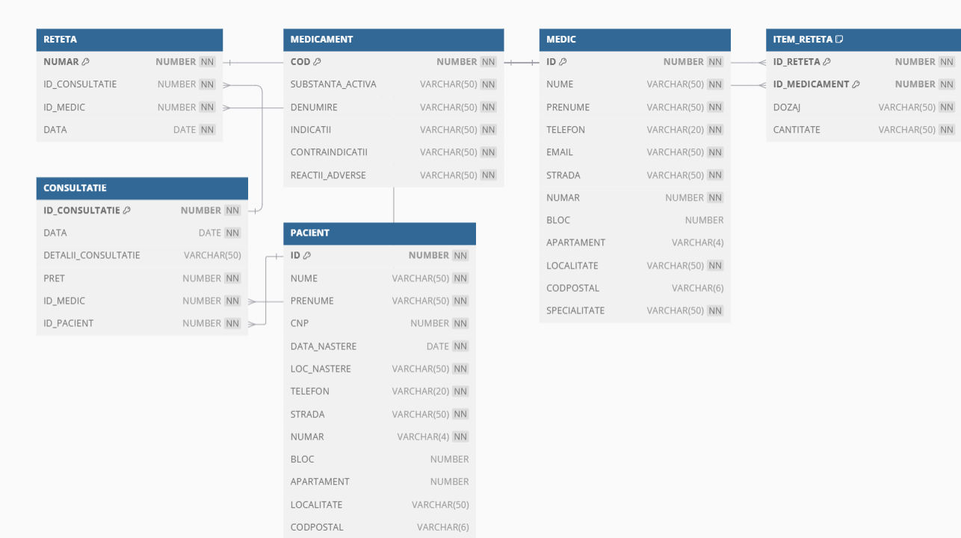

3.Crearea tabelelor și adăugarea datelor
CREATE TABLE CONSULTATIE ( ID_CONSULTATIE NUMBER NOT NULL, DATA DATE NOT NULL, DETALII_CONSULTATIE VARCHAR2(50), PRET NUMBER NOT NULL, ID_MEDIC NUMBER NOT NULL, ID_PACIENT NUMBER NOT NULL, constraint CONSULTATIE_PK primary key (ID_CONSULTATIE)
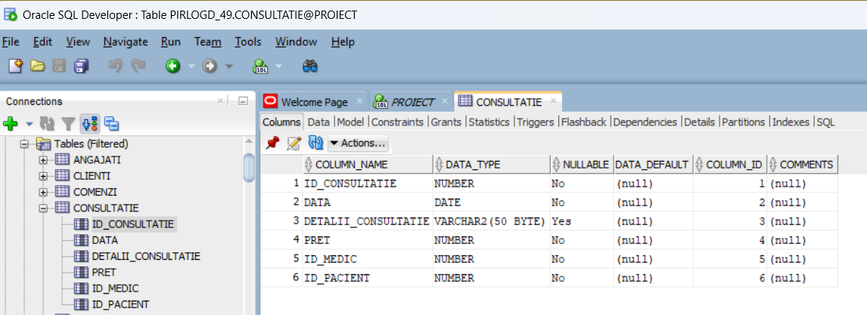

CREATE TABLE PACIENT
( ID NUMBER NOT NULL ENABLE,
NUME VARCHAR2(50) NOT NULL ENABLE,
PRENUME VARCHAR2(50) NOT NULL ENABLE,
CNP NUMBER NOT NULL ENABLE,
DATA_NASTERE DATE NOT NULL ENABLE,
LOC_NASTERE VARCHAR2(50) NOT NULL ENABLE,
TELEFON VARCHAR2(20) NOT NULL ENABLE,
STRADA VARCHAR2(50) NOT NULL ENABLE,
NUMAR VARCHAR2(4) NOT NULL ENABLE,
BLOC VARCHAR2(4),
APARTAMENT NUMBER,
LOCALITATE VARCHAR2(50) NOT NULL ENABLE,
CODPOSTAL VARCHAR2(6),
CONSTRAINT PACIENT_PK PRIMARY KEY ("ID") ENABLE
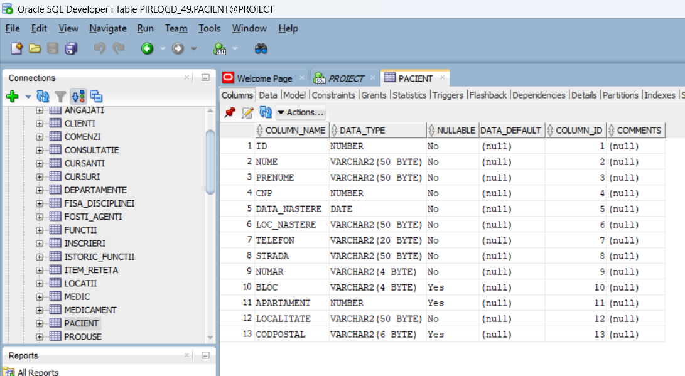
CREATE TABLE MEDIC
( ID NUMBER NOT NULL ENABLE,
NUME VARCHAR2(50) NOT NULL ENABLE,
PRENUME VARCHAR2(50) NOT NULL ENABLE,
TELEFON VARCHAR2(20) NOT NULL ENABLE,
EMAIL VARCHAR2(50) NOT NULL ENABLE,
STRADA VARCHAR2(50) NOT NULL ENABLE,
NUMAR VARCHAR2(4) NOT NULL ENABLE,
BLOC NUMBER,
APARTAMENT VARCHAR2(4),
LOCALITATE VARCHAR2(50) NOT NULL ENABLE,
CODPOSTAL VARCHAR2(6),
SPECIALITATE VARCHAR2(50) NOT NULL ENABLE,
CONSTRAINT MEDIC_PK PRIMARY KEY (ID) ENABLE
)
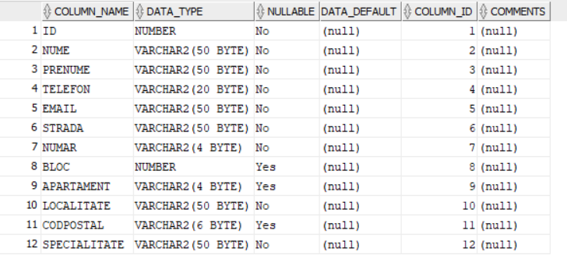
CREATE table RETETA (
NUMAR NUMBER NOT NULL,
ID_CONSULTATIE NUMBER NOT NULL,
ID_MEDIC NUMBER NOT NULL,
DATA DATE NOT NULL,
CONSTRAINT RETETA_PK primary key (NUMAR)
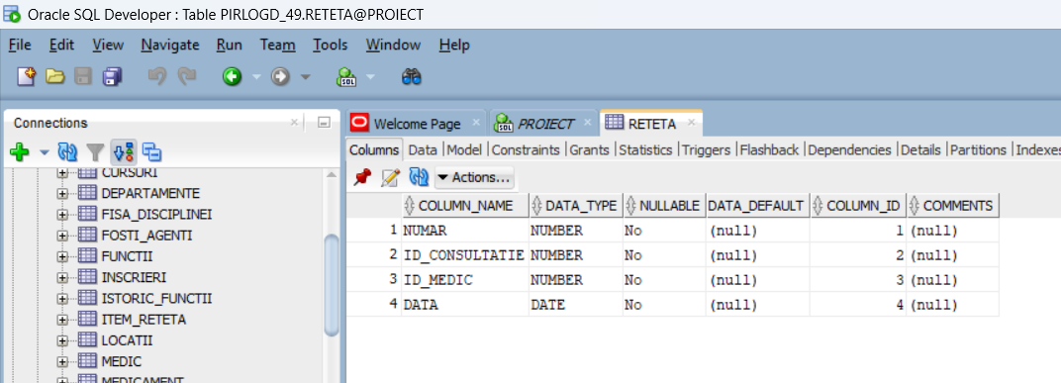
CREATE table MEDICAMENT ( COD NUMBER NOT NULL, SUBSTANTA_ATIVA VARCHAR2(50) NOT NULL, DENUMIRE VARCHAR2(50) NOT NULL, INDICATII VARCHAR2(50) NOT NULL, CONTRAINDICATII VARCHAR2(50) NOT NULL, REACTII_ADVERSE VARCHAR2(50) NOT NULL, constraint MEDICAMENT_PK primary key (COD)
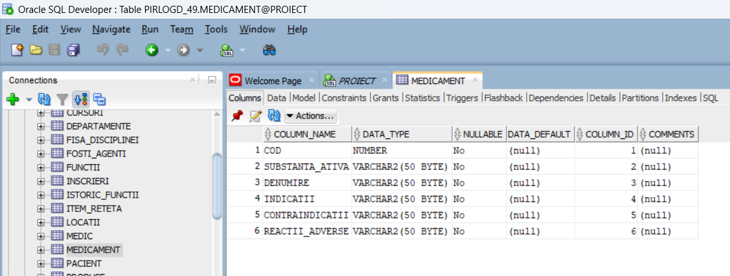

CREATE table ITEM_RETETA (
ID_RETETA NUMBER NOT NULL,
ID_MEDICAMENT NUMBER NOT NULL,
DOZAJ VARCHAR2(50) NOT NULL,
CANTITATE VARCHAR2(50) NOT NULL
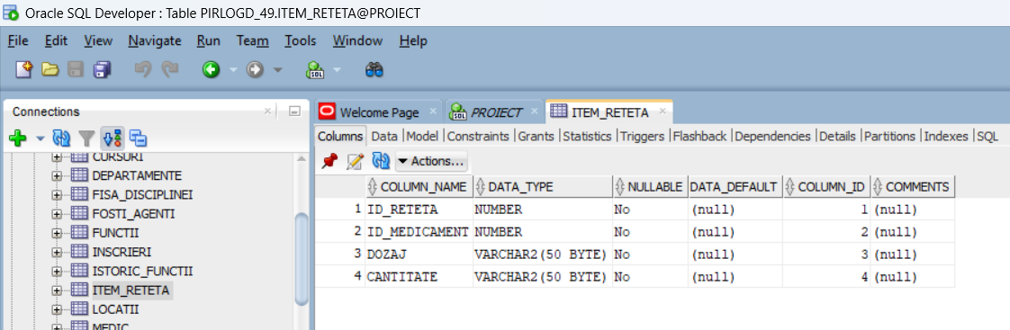

3.1 Actualizarea structurii tabelelor si modificarea restrictiilor de integritate
alter table ITEM_RETETA add constraint
ITEM_RETETA_PK primary key (ID_RETETA, ID_MEDICAMENT);
alter table CONSULTATIE add constraint
CONSULTATIE_CON foreign key (ID_PACIENT) references PACIENT (ID);
alter table CONSULTATIE add constraint
CONSULTATIE_CON2 foreign key (ID_MEDIC) references MEDIC(ID);
alter table RETETA add constraint
RETETA_CON foreign key (ID_CONSULTATIE) references CONSULTATIE
(ID_CONSULTATIE);
alter table RETETA add constraint
RETETA_CON2 foreign key (ID_MEDIC) references MEDIC (ID);
alter table ITEM_RETETA add constraint ITEM_RETETA_CON foreign key (ID_MEDICAMENT) references MEDICAMENT (COD);
alter table ITEM_RETETA add constraint ITEM_RETETA_CON2 primary key (ID_RETETA) references RETETA (NUMAR);

3.2 Adăugarea de înregistrări în fiecare tabelă
- ITEM_RETETA
insert into item_reteta values(100,1,'2 pastile/zi','2 cutii');
insert into item_reteta values(101,2,'3 pastile/zi','1 cutie');
insert into item_reteta values(102,3,'2 pastile/zi','2 cutii');
insert into item_reteta values(103,4,'1 pastila/zi','1 flacon');
insert into item_reteta values(104,5,'2 pastile/zi','2 cutii');
insert into item_reteta values(105,6,'1 capsula/zi','1 cutie');
insert into item_reteta values(106,7,'2 ori/zi','1 crema');
insert into item_reteta values(107,8,'5 mg/zi','1 tub');
insert into item_reteta values(108,9,'1 pastila/zi','2 flacoane');
insert into item_reteta values(109,10,'1 cpasula/zi','1 cutie');
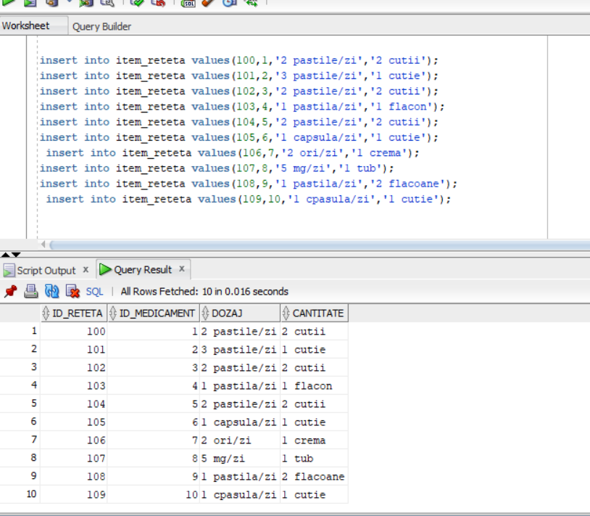

- MEDICAMENT
INSERT INTO MEDICAMENT VALUES(10,'Carbamazepină','Cebrium','-','bloc atrioventricular','-');
INSERT INTO MEDICAMENT VALUES(9,'Cloramfenicol','Cervugid','-',' insuficienţă hepatică','-');
INSERT INTO MEDICAMENT VALUES(8,'Polipragmazia','Cipralex','-','-','-'); INSERT INTO MEDICAMENT VALUES(7,'Candidoza','Medacter','-','Hipersensibilitate','-');
INSERT INTO MEDICAMENT VALUES(6,'Betametazonă','Betabioptal','-','Hipertensiune intraoculară','-');
INSERT INTO MEDICAMENT VALUES(5,'Interferon ','Betaseron','-','-','-'); INSERT INTO MEDICAMENT VALUES(4,'-','Copaxone','-','-','-');
INSERT INTO MEDICAMENT VALUES(3,'- ', 'Avonex','-','-','-');
INSERT INTO MEDICAMENT VALUES(2,'- ', 'Tanakan','-','-','-');
INSERT INTO MEDICAMENT VALUES(1,'- ', 'Rivotril','-','-','-');
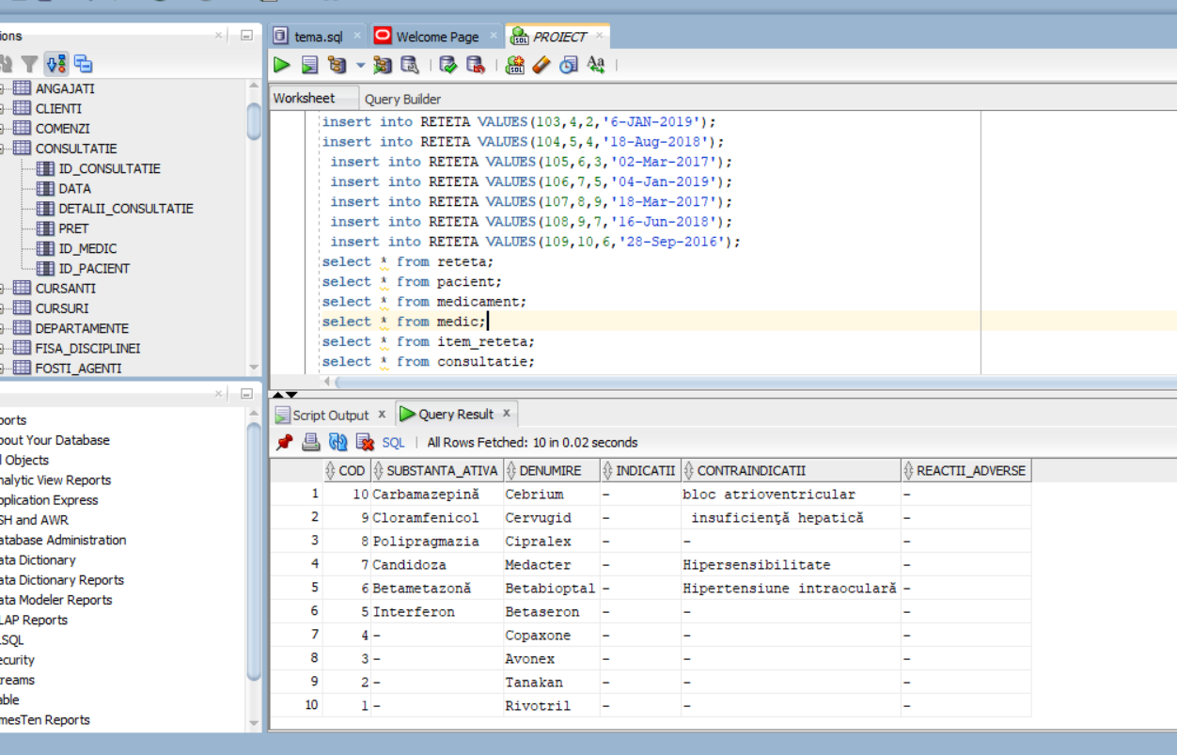

- MEDIC
INSERT INTO MEDIC VALUES(1,'Mazare','Gabriel','0787564806','mazaregabi@gmail.com','Bd.Regiei','17B','','','Bucur esti','165443','cardiologie');
INSERT INTO MEDIC VALUES (2,'Mazare','Adrian','0722337729','adrian@yahoo.com','Bd. Sf. Ana','31C','','','Targoviste','165443', 'gastroenterologie');
INSERT INTO MEDIC VALUES (3,'Mazare','Costinel','0721234457','mcostinel@yahoo.com','Bd. Expozitiei','19A','','','Pitesti','165443', 'endocrinologie');
INSERT INTO MEDIC VALUES(4,'Potop','Tiberiu','0724567900','tiberiu@yahoo.com','Bd.Carol','12A','','','Bucuresti','65 4754','Oftalmologie');
INSERT INTO MEDIC VALUES(5,'Marica','Mihai','0745645675','marica@gmail.com','Calea Mosilor','260','','','Bucuresti','546897','Ginecologie');
INSERT INTO MEDIC VALUES(6,'Moglan','Andrei','0764536748','andrei@yahoo.com,','Bd.Bisericii','13B','','','Bucurest i','342678','Psihiatrie?');
INSERT INTO MEDIC VALUES(7,'Vlad','Madalina','0769123362','vlad@gmail.com','strada Baraganu','216','','','Bucuresti','543765','Pediatrie');
INSERT INTO MEDIC VALUES(8,'Titere','Mihai','0723654675','mihai@yahoo.com','strada Elizeu','15','','','Bucuresti','987786','Stomatologie');
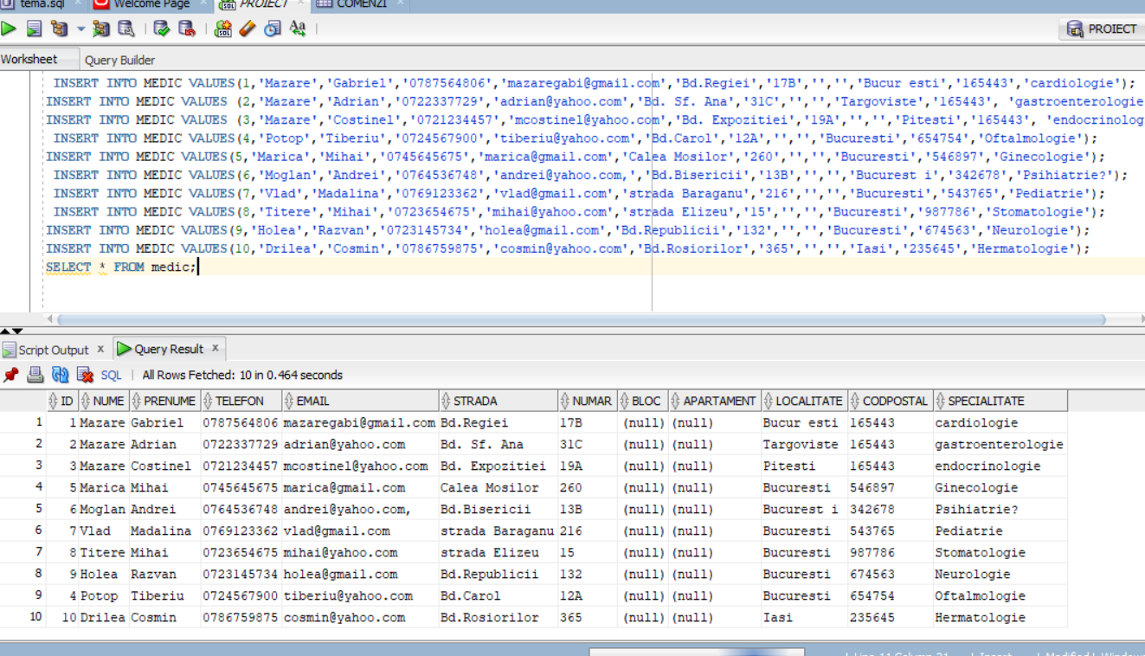
INSERT INTO MEDIC VALUES(9,'Holea','Razvan','0723145734','holea@gmail.com','Bd.Republicii','132','','','Bucuresti' ,'674563','Neurologie');
INSERT INTO MEDIC VALUES(10,'Drilea','Cosmin','0786759875','cosmin@yahoo.com','Bd.Rosiorilor','365','','','Iasi','2 35645','Hermatologie');

- PACIENT
INSERT INTO PACIENT VALUES(1,'Popa','Mihai',1890214134132,'18-May1977','Bucuresti','0731334455','Bd. Regiei','57B','','','Bucuresti','165443');
INSERT INTO PACIENT VALUES(2,'Patras','Andrei',189021417732,'14-May1979','Bucuresti','0742337455','Bd. Dacia','77','','','Bucuresti','161443'); INSERT INTO PACIENT VALUES(3,'Pascu','Dumitru',1890214334132,'12-May1978','Bucuresti','0731334455','Bd.Uverturii','17B','','','Bucuresti','165443');
INSERT INTO PACIENT VALUES(4,'Iordache','Constantin',1890214134132,'02May1997','Bucuresti','0731334455','Bd. Iuliu Maniu','17B','','','Bucuresti','165443');
INSERT INTO PACIENT VALUES(5,'Florea','Mihai',1890214134132,'22-May1927','Bucuresti','0731334455','Bd.Regiei','17B','','','Bucuresti','165443');
INSERT INTO PACIENT VALUES(6,'Dumitru','Alexandru',1660214134131,'21Jan1999','Bucuresti','0731334455','Bd. Expozitiei','17B','','','Bucuresti','165443');
INSERT INTO PACIENT VALUES(7,'Straton','Ona',2983456784785,'23-Jun1999','Bucuresti','0765745857','SplaiulIndependentei','18C','','','Bucuresti','154367');
INSERT INTO PACIENT VALUES(8,'Cherciu','Romeo',1921234546754,'13Aug1992','Bucuresti','0786754756','Bd.Maniu','134','','','Bucuresti','132543');
INSERT INTO PACIENT VALUES(9,'Vlad','Alexandru',1934567875424,'25Mar1997','Bucuresti','0765478765','Bd. Republicii','187','','','Bucuresti','342125');
INSERT INTO PACIENT VALUES(10,'Mocanu','Raluca',2981130394459,'30Nov1998','Bucuresti','0787564806','Bd. Dacia','12B','','','Bucuresti','234765');
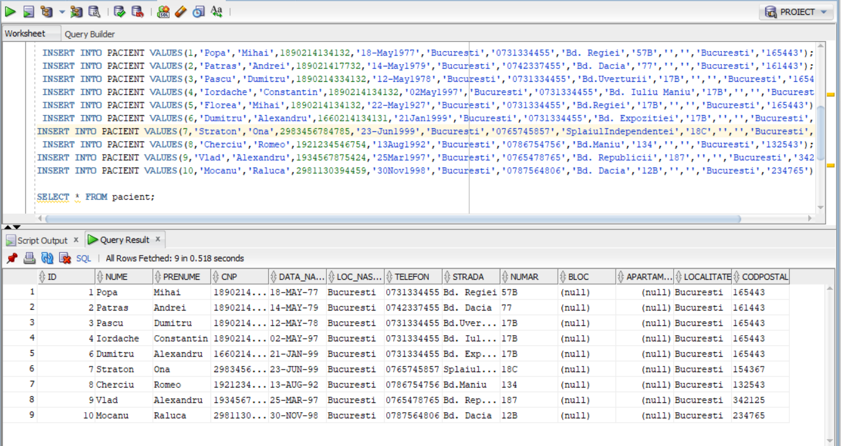

- CONSULTATIE
INSERT INTO CONSULTATIE VALUES(1, '13-jun-2017', 'consultatie cu aparatul Doppler', 100, 2, 1);
INSERT INTO CONSULTATIE VALUES(2,'12-may-2016','consultatie obisnuita',225,3,3);
INSERT INTO CONSULTATIE VALUES(3,'14-may-2011', ' Semne meningeale, anamneza ', 50, 1, 5);
INSERT INTO CONSULTATIE VALUES(4, '6-jan-2018', ' Doppler-Sonografie extra- și transcranială', 200, 3, 6);
INSERT INTO CONSULTATIE VALUES (5,'12-jun-2017','Control oftamologic',70,4,4);
INSERT INTO CONSULTATIE VALUES(6, '22-sept-2015', ' Tomografie computerizată', 50, 2, 2);
INSERT INTO CONSULTATIE VALUES (7,'25-jan-2018','Control ginecologic',100,5,7);
INSERT INTO CONSULTATIE VALUES (8,'13-Mar-2016','Control stomatologic',50,8,8);
INSERT INTO CONSULTATIE VALUES (9,'19-Aug-2018','Consult Psihiatrie',120,6,9);
INSERT INTO CONSULTATIE VALUES (10,'30-Nov-2017','Consultatie + 2 proceduri Dermapen',300,10,10);
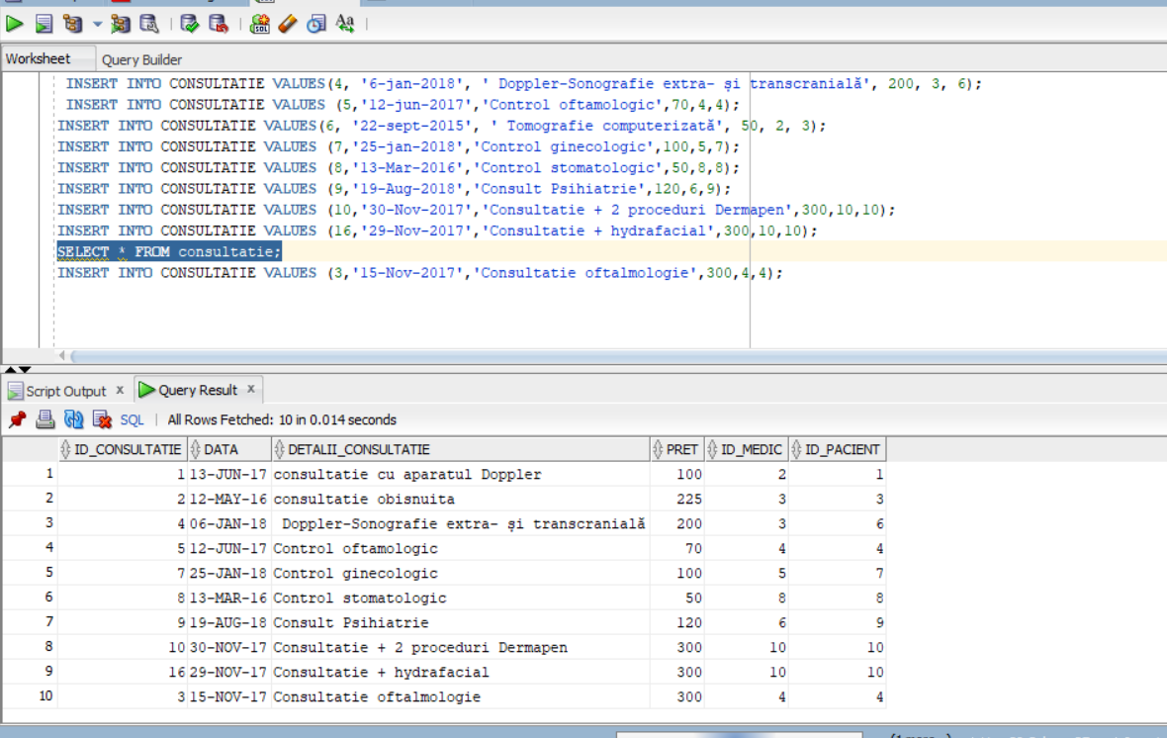
- RETETA
insert into RETETA VALUES(100,1,1,'13-JUN-2017');
insert into RETETA VALUES(101,2,1,'12-MAY-2016');
insert into RETETA VALUES(102,3,1,'14-MAY-2017');
insert into RETETA VALUES(103,4,2,'6-JAN-2019');
insert into RETETA VALUES(104,5,4,'18-Aug-2018');
insert into RETETA VALUES(105,6,3,'02-Mar-2017');
insert into RETETA VALUES(106,7,5,'04-Jan-2019');
insert into RETETA VALUES(107,8,9,'18-Mar-2017');
insert into RETETA VALUES(108,9,7,'16-Jun-2018');
insert into RETETA VALUES(109,10,6,'28-Sep-2016');
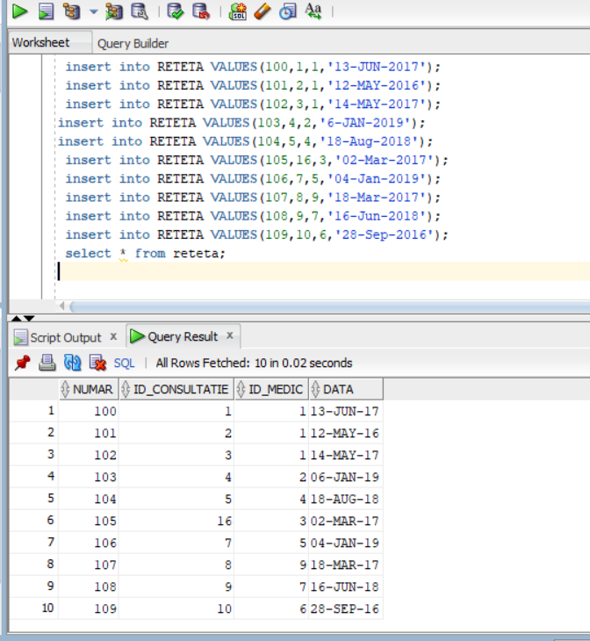

4. Blocuri PL/SQL conținând structuri de control variate
- Verifică dacă un pacient este născut înainte de anul 1980 și afișează un mesaj corespunzător.
DECLARE
v_nume PACIENT.NUME%TYPE;
v_prenume PACIENT.PRENUME%TYPE;
v_data_n PACIENT.DATA_NASTERE%TYPE;
BEGIN
SELECT NUME, PRENUME, DATA_NASTERE
INTO v_nume, v_prenume, v_data_n
FROM PACIENT
WHERE ID = 5; -- pacientul Florea Mihai

IF v_data_n < TO_DATE('01-JAN-1980', 'DD-MON-YYYY') THEN
DBMS_OUTPUT.PUT_LINE(v_nume || ' ' || v_prenume || ' este nascut inainte de 1980.');
ELSE
DBMS_OUTPUT.PUT_LINE(v_nume || ' ' || v_prenume || ' este nascut dupa 1980.');
END IF;
END;
/
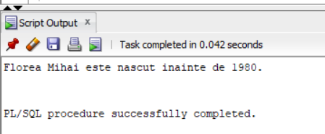
- Parcurge toți medicii și afișează specialitatea lor.
BEGIN
FOR r IN (SELECT NUME, PRENUME, SPECIALITATE FROM MEDIC) LOOP
DBMS_OUTPUT.PUT_LINE('Dr. ' || r.NUME || ' ' || r.PRENUME || ' - ' || r.SPECIALITATE);
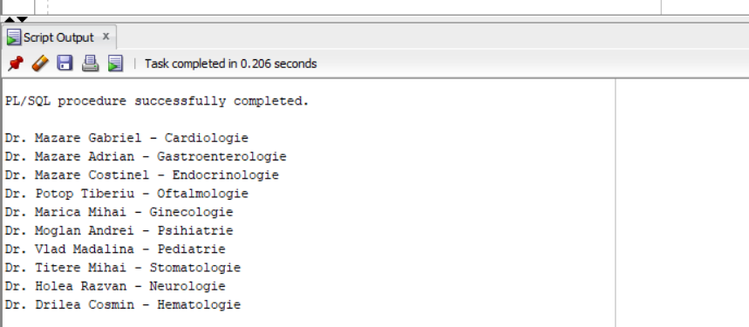
END LOOP;
END;

- Afișează primele 5 consultații (după ID) și prețurile acestora.
DECLARE
v_id NUMBER := 1;
v_pret CONSULTATIE.PRET%TYPE;
v_detalii CONSULTATIE.DETALII_CONSULTATIE%TYPE;
BEGIN
WHILE v_id <= 5 LOOP
SELECT PRET, DETALII_CONSULTATIE
INTO v_pret, v_detalii
FROM CONSULTATIE
WHERE ID_CONSULTATIE = v_id;

DBMS_OUTPUT.PUT_LINE('Consultatie ' || v_id || ': ' || v_detalii || ' - ' || v_pret || ' RON');
v_id := v_id + 1;
END LOOP;
END;
/
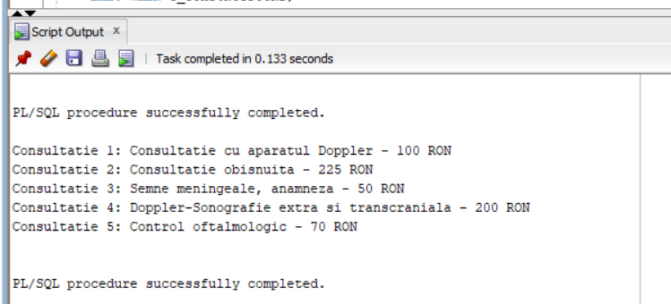

4.Afișează un mesaj diferit în funcție de prețul consultației.
DECLARE
CURSOR c_cons IS
SELECT ID_CONSULTATIE, PRET, DATA FROM CONSULTATIE;
v_id NUMBER;
v_pret NUMBER;
v_data DATE;
BEGIN
OPEN c_cons;
LOOP
FETCH c_cons INTO v_id, v_pret, v_data;
EXIT WHEN c_cons%NOTFOUND;

CASE
WHEN v_pret < 100 THEN
DBMS_OUTPUT.PUT_LINE('Consultatia ' || v_id || ' este ieftina (' || v_pret || ' RON).');
WHEN v_pret BETWEEN 100 AND 200 THEN
DBMS_OUTPUT.PUT_LINE('Consultatia ' || v_id || ' are pret mediu (' || v_pret || ' RON).');
ELSE
DBMS_OUTPUT.PUT_LINE('Consultatia ' || v_id || ' este scumpa (' || v_pret || ' RON).');
END CASE;
END LOOP;
CLOSE c_cons;
END;
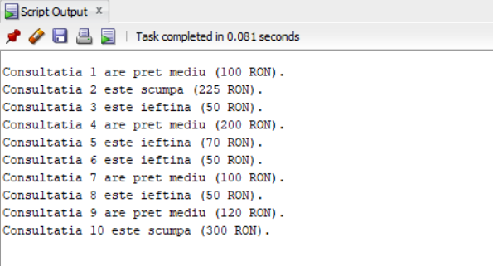
5.Afișează medicamentele până când ajunge la unul fără contraindicații.
DECLARE
v_cod MEDICAMENT.COD%TYPE := 1;
v_contra MEDICAMENT.CONTRAINDICATII%TYPE;
v_denumire MEDICAMENT.DENUMIRE%TYPE;
BEGIN
LOOP
SELECT DENUMIRE, CONTRAINDICATII
INTO v_denumire, v_contra
FROM MEDICAMENT
WHERE COD = v_cod;

DBMS_OUTPUT.PUT_LINE('Medicament: ' || v_denumire || ' | Contraindicatii: ' || v_contra);

EXIT WHEN v_contra = '-' OR v_cod >= 10; -- oprește când nu are contraindicații sau s-a terminat lista
v_cod := v_cod + 1;
END LOOP;
END;
/
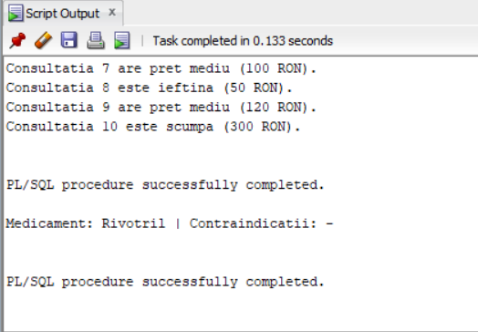

Utilizarea cursorilor și a excepţiilor în cadrul blocurilor PL/SQL

5.1 Cursori:
- Să se afișeze lista pacienților din București, cu nume, prenume și strada pe care locuiesc.
DECLARE
CURSOR c_pacienti IS
SELECT nume, prenume, strada
FROM pacient
WHERE localitate = 'Bucuresti';

v_nume pacient.nume%TYPE;
v_prenume pacient.prenume%TYPE;
v_strada pacient.strada%TYPE;
BEGIN
OPEN c_pacienti;

LOOP
FETCH c_pacienti INTO v_nume, v_prenume, v_strada;
EXIT WHEN c_pacienti%NOTFOUND;

DBMS_OUTPUT.PUT_LINE(v_nume || ' ' || v_prenume || ' | Strada: ' || v_strada);
END LOOP;

CLOSE c_pacienti;
END;
/

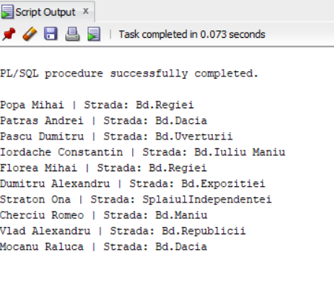

2.Să se afișeze numărul de consultații cărora le-a fost mărit prețul cu 10%, pentru consultațiile cu preț < 100 lei.
DECLARE
BEGIN
UPDATE consultatie
SET pret = pret * 1.10
WHERE pret < 100;

IF SQL%FOUND THEN
DBMS_OUTPUT.PUT_LINE('S-au actualizat ' || SQL%ROWCOUNT || ' consultatii.');
ELSE
DBMS_OUTPUT.PUT_LINE('Nu exista consultatii cu pret < 100 lei.');
END IF;
END;
/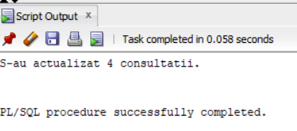

- Să se afișeze consultațiile unui medic dat (ex: medic ID=3), returnând data și prețul consultației.
DECLARE
CURSOR c_consultatii (p_id NUMBER) IS
SELECT data, pret
FROM consultatie
WHERE id_medic = p_id;

v_data consultatie.data%TYPE;
v_pret consultatie.pret%TYPE;
BEGIN
DBMS_OUTPUT.PUT_LINE('Consultațiile medicului cu ID = 3:');

OPEN c_consultatii(3);

LOOP
FETCH c_consultatii INTO v_data, v_pret;
EXIT WHEN c_consultatii%NOTFOUND;

DBMS_OUTPUT.PUT_LINE('Data: ' || v_data || ' | Pret: ' || v_pret);
END LOOP;

CLOSE c_consultatii;
END;
/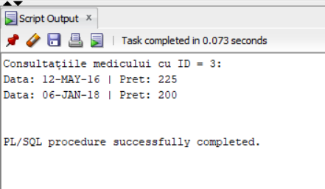

- Să se afișeze toate medicamentele prescrise în rețete, cu dozaj și cantitate.
DECLARE
BEGIN
FOR r IN (
SELECT r.numar AS nr_reteta,
m.denumire AS medicament,
ir.dozaj,
ir.cantitate
FROM reteta r
JOIN item_reteta ir ON r.numar = ir.id_reteta
JOIN medicament m ON m.cod = ir.id_medicament
ORDER BY r.numar
) LOOP
DBMS_OUTPUT.PUT_LINE('Reteta ' || r.nr_reteta ||
' | Medicament: ' || r.medicament ||
' | Dozaj: ' || r.dozaj ||
' | Cantitate: ' || r.cantitate);
END LOOP;
END;
/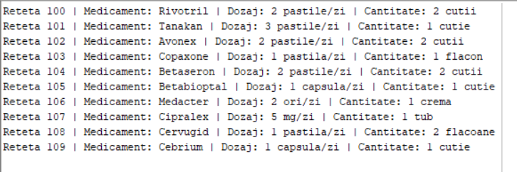

- Să se afișeze pentru fiecare consultație: numele complet al medicului, numele complet al pacientului și prețul consultației.
DECLARE
CURSOR c_cons IS
SELECT m.nume AS nume_medic,
m.prenume AS prenume_medic,
p.nume AS nume_pacient,
p.prenume AS prenume_pacient,
c.pret
FROM consultatie c
JOIN medic m ON c.id_medic = m.id
JOIN pacient p ON c.id_pacient = p.id;

TYPE t_cons IS RECORD (
nume_m medic.nume%TYPE,
prenume_m medic.prenume%TYPE,
nume_p pacient.nume%TYPE,
prenume_p pacient.prenume%TYPE,
pret consultatie.pret%TYPE
);

v_rec t_cons;
BEGIN
OPEN c_cons;

LOOP
FETCH c_cons INTO v_rec;
EXIT WHEN c_cons%NOTFOUND;

DBMS_OUTPUT.PUT_LINE('Medic: ' || v_rec.nume_m || ' ' || v_rec.prenume_m ||
' | Pacient: ' || v_rec.nume_p || ' ' || v_rec.prenume_p ||
' | Pret: ' || v_rec.pret);
END LOOP;

CLOSE c_cons;
END;
/

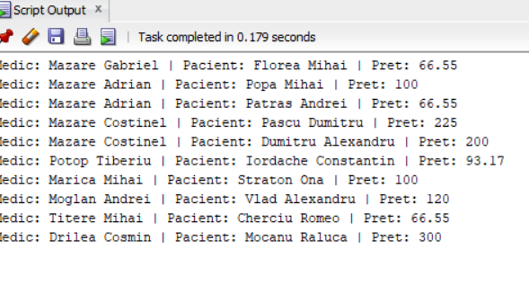

5.2 Excepții:
1.Să se creeze un bloc PL/SQL care să determine ID-ul pacientului cu numele Popa și prenumele Mihai. Dacă nu există niciun pacient cu acest nume complet, să se afișeze un mesaj corespunzător. În cazul în care există mai mulți pacienți cu același nume și prenume, să se trateze situația prin afișarea unui mesaj de avertizare, solicitând utilizarea unor criterii suplimentare de identificare.
DECLARE
v_id PACIENT.ID%TYPE;
BEGIN
SELECT id INTO v_id
FROM pacient
WHERE nume = 'Popa' AND prenume = 'Mihai';

DBMS_OUTPUT.PUT_LINE('ID-ul pacientului este: ' || v_id);

EXCEPTION
WHEN NO_DATA_FOUND THEN
DBMS_OUTPUT.PUT_LINE('Nu exista pacient cu acest nume complet!');

WHEN TOO_MANY_ROWS THEN
DBMS_OUTPUT.PUT_LINE('Exista mai multi pacienti cu acest nume — folositi criterii suplimentare!');
END;
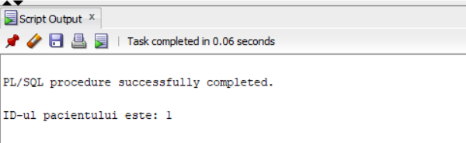
2. Să se creeze un bloc PL/SQL care să verifice dacă medicul cu ID-ul 10 are consultații înregistrate în baza de date. În cazul în care medicul nu are nicio consultație, să se genereze și să se trateze o excepție definită de utilizator, afișând un mesaj corespunzător. Dacă există consultații, să se afișeze numărul acestora.
DECLARE
v_count NUMBER;
medic_fara_consultatii EXCEPTION;
BEGIN
SELECT COUNT(*) INTO v_count
FROM consultatie
WHERE id_medic = 10;
IF v_count = 0 THEN
RAISE medic_fara_consultatii;
ELSE
DBMS_OUTPUT.PUT_LINE('Medicul are ' || v_count || ' consultatii.');
END IF;
EXCEPTION
WHEN medic_fara_consultatii THEN
DBMS_OUTPUT.PUT_LINE('Acest medic nu are nicio consultatie înregistrată.');
END;
/
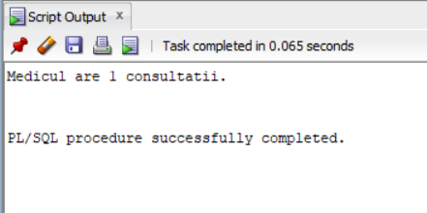

6.Funcţii și proceduri.
- Să se creeze o procedură care primește ID-ul unui pacient și returnează numele și prenumele acestuia.
DECLARE
v_nume pacient.nume%TYPE;
v_prenume pacient.prenume%TYPE;
BEGIN
info_pacient(1, v_nume, v_prenume);

DBMS_OUTPUT.PUT_LINE('Pacient: ' || v_nume || ' ' || v_prenume);
END;
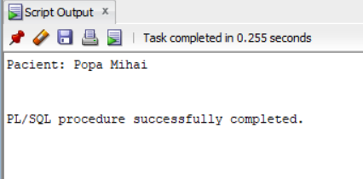

- Să se creeze o procedură care afișează numărul de consultații ale unui medic, tratând cazul în care acesta nu are consultații.
CREATE OR REPLACE PROCEDURE nr_consultatii_medic
(
p_id_medic IN medic.id%TYPE
)
IS
v_count NUMBER;
BEGIN
SELECT COUNT(*)
INTO v_count
FROM consultatie
WHERE id_medic = p_id_medic;

IF v_count = 0 THEN
DBMS_OUTPUT.PUT_LINE('Medicul nu are consultații.');
ELSE
DBMS_OUTPUT.PUT_LINE('Medicul are ' || v_count || ' consultații.');
END IF;
END nr_consultatii_medic;
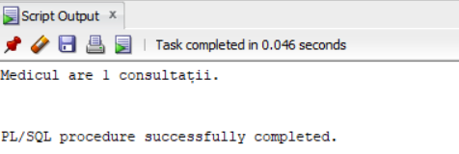
- Să se creeze o procedură care afișează toate consultațiile unui pacient folosind cursor explicit.
CREATE OR REPLACE PROCEDURE consultatii_pacient
(
p_id_pacient IN pacient.id%TYPE
)
IS
CURSOR c_cons IS
SELECT id_consultatie, data, pret
FROM consultatie
WHERE id_pacient = p_id_pacient;

v_id consultatie.id_consultatie%TYPE;
v_data consultatie.data%TYPE;
v_pret consultatie.pret%TYPE;
BEGIN
OPEN c_cons;
LOOP
FETCH c_cons INTO v_id, v_data, v_pret;
EXIT WHEN c_cons%NOTFOUND;

DBMS_OUTPUT.PUT_LINE('Consultația ' || v_id ||
' | Data: ' || v_data ||
' | Preț: ' || v_pret);
END LOOP;
CLOSE c_cons;
END consultatii_pacient;
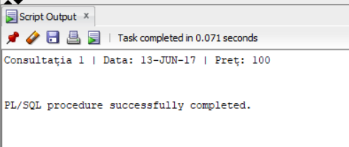
- Să se creeze o funcție care returnează prețul unei consultații.
CREATE OR REPLACE FUNCTION pret_consultatie
(
p_id_cons IN consultatie.id_consultatie%TYPE
)
RETURN NUMBER
IS
v_pret consultatie.pret%TYPE;
BEGIN
SELECT pret
INTO v_pret
FROM consultatie
WHERE id_consultatie = p_id_cons;

RETURN v_pret;
END pret_consultatie;
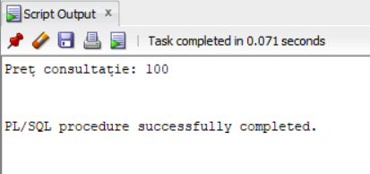
- Să se creeze o funcție care returnează numărul de consultații ale unui medic.
CREATE OR REPLACE FUNCTION exista_consultatii
(
p_id_medic IN medic.id%TYPE
)
RETURN NUMBER
IS
v_count NUMBER;
BEGIN
SELECT COUNT(*)
INTO v_count
FROM consultatie
WHERE id_medic = p_id_medic;

RETURN v_count;
END exista_consultatii;
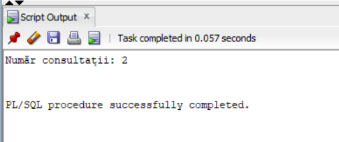
6. Să se creeze o funcție care calculează suma totală plătită de un pacient pentru consultații.
CREATE OR REPLACE FUNCTION total_plata_pacient
(
p_id_pacient IN pacient.id%TYPE
)
RETURN NUMBER
IS
v_total NUMBER;
BEGIN
SELECT NVL(SUM(pret), 0)
INTO v_total
FROM consultatie
WHERE id_pacient = p_id_pacient;

RETURN v_total;
END total_plata_pacient;


